Jarod Kohler pour le 15/04/2022
Nicolas Meister SAE2.03
Simon Parmé S2A1
Groupe 3

Compte rendu de choix pour l'hébergement de l'application

E-SkiSell



Description des choix d'hébergement possibles

Choisir un hébergeur web

Qu’est-ce qu’un hébergeur web ?
un hébergeur web est un prestataire de service qui assure la « publication » d’un site web et le rend accessible à tous les internautes. Pour ce faire, l’hébergeur loue un espace de stockage sur un serveur connecté en permanence à Internet. Généralement il propose aussi différents outils pour configurer, administrer et sécuriser cet espace

Le type d’hébergement web
Il est nécessaire de savoir distinguer les différents types d’hébergement web si on souhaite faire un choix adapté aux besoins de notre site. Voici ceux rencontrerez le plus souvent :
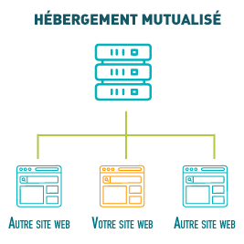
- Mutualisé : louer une partie de l’espace de stockage disponible sur un serveur web à plusieurs propriétaires de sites. Concrètement, cela signifie que plusieurs sites internet utilise le même serveur et se partage donc les mêmes ressources. Un site plus gourmand qui se trouve sur le même serveur qu’une vitrine desservira mal ce site.
Ce type d’hébergement est peut coûteux et utiles pour les sites de type one-page, vitrine d’entreprise ou encore blog.

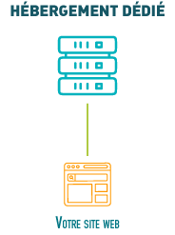
-Dédié : l’hébergement dédié permet de louer un serveur complet pour un seul site.
Ce type d’hébergement est très apprécié est très performant, car seul le site sur le serveur utilise ses capacités bien que son utilisation est plus complexe qu’un simple serveur mutualisé.
Il est plutôt recommandé pour les boutiques e-commerce ou applications. Notamment pour assurer la sécurité des fichiers.
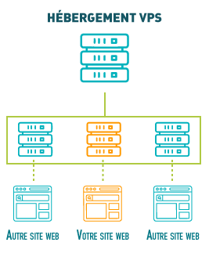
-VPS : L’hébergement VPS (Virtual Private Server) est un bon compromis entre l’hébergement mutualisé et l’hébergement dédié. Le système consiste à « découper » en plusieurs parties un serveur pour passer d’un serveur Mutualisé a un serveur Dédié.
Ce type d’hébergement permet à plusieurs sites web de situer sur un même serveur, mais géré indépendamment des autres. Cela permet un contrôle total de son serveur pas le propriétaire. Ce type d’hébergement est moins compliqué que serveur dédié pour la même offre. En plus de cela le prix est donc réduit et offre un bon rapport prix/performance.
Il convient parfaitement aux sites de e-commerce de taille moyenne, ainsi qu’aux sites vitrine et institutionnels fortement fréquentés.

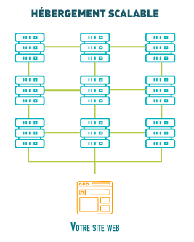
-Scalable : L’hébergement cloud consiste à installer un site web sur un groupe de serveurs reliés les uns aux autres. Ceux-ci fonctionnent comme un seul serveur et se répartissent la charge liée aux fluctuations du trafic, afin d’assurer la disponibilité du site aux internautes.
Ce type d’hébergement propose d’héberger le site sur plusieurs serveurs au lieu d’un seul, lorsqu’une machine est connectée à ce groupe, ses ressources augmentent.
Ce type d’hébergement est tout à fait indiqué pour les grosses boutiques e-commerce, les sites à fort trafic ou qui doivent être disponibles 24h/24 et 7jours/7, ou encore les multinationales.
Ce système permet au site de mieux s’adapter au pic de trafic et a des imprévus comme une panne de serveur.

Les performances de l’hébergeur
Les performances techniques de l’hébergeur sont déterminantes pour le bon fonctionnement de votre site web. Il faut être attentifs à ces quatre indicateurs :
-La bande passante : Elle correspond à la quantité de données envoyées sur le réseau simultanément. Ses performance impacteront énormément le temps de chargement des pages web mais il ne faut pas oublier qu’il peut y avoir des pics de connexions a certaine périodes « Black friday » il faut donc prévoir une bande passante qui puisse supporter ceci.
-Le nombre de cœur et de CPU : Ce nombre représente la puissance de traitement des données et des requêtes envoyées au serveur. Concrètement ce nombre détermine la vitesse à laquelle les données du site sont analysées et affichées. Les besoins vont donc grandement changer si ont héberge un site mondialement connnue on si ont héberge une vitrine car les interactions ne sont pas les meme.
-La RAM (ou mémoire vive) : Elle permet de stocker temporairement les données et requêtes répétitives nécessaires au bon fonctionnement de votre site. Ce processus se nomme la mise en cache. Plus le site est demandeur en terme de ressources plus il y auras besoin de RAM. La RAM est donc indispensable pour permettre un accès rapide et une navigation aisé, et ceci même pendant les pics de trafic.
-Les bases de données : Les bases de données servent à stocker et à conserver toutes les données et les informations du site. Le nombre de bases, leurs systèmes de gestion et leurs capacités de stockage varient d’un hébergeur à l’autre.
Vous devrez donc faire votre choix en fonction de la fréquence de création de nouveaux contenus. Par exemple, un site d’actualités ou un site qui doit supporter de nombreuses inscriptions devra bénéficier d’une base de données avec une grosse capacité de stockage.

La sécurité de vos données
La sécurité des données est une chose a prendre en compte lors de choisir son hébergeur WEB.
Il faut donc être vigilant sur les services garantis par l’hébergeur :
- protection contre les attaques de type DDoS
- protection contre les tentatives de piratage : pare-feu, services de surveillance, etc…
- mise à jour régulière du serveur
- certificat SSL (indispensable pour les sites e-commerce)
- sauvegarde et restauration des données

Virtualiser son serveur

Qu’est-ce que la virtualisation
Par Virtualiser son serveur ont entend : utiliser les ressources de la machine (le matériel) pour faire fonctionner plusieurs OS (et applications) en simultané. Comme si chaque système tournait sur une machine physique dédiée avec ses propres ressources matérielles.
Pour cela l’utilisation d’un hyperviseur est nécessaire. C’est un logiciel qui va permettre de créer et gérer des machines virtuelle et de repartir les ressources matériels suivant les différents besoin.

Pourquoi virtualiser ses serveurs ?
-Pour réduire les coûts : Il est très rependu pour une entreprise de disposer de plusieurs serveurs. Malgré cela, beaucoup les sous-utilisent ou les sur-utilisent et n’ont donc pas une utilisation optimale.
Il faut aussi prendre en compte l’entretien de ces serveurs. Et, plus ils sont nombreux, plus les frais de maintenance sont importants…
Une solution est d’installer plusieurs machines virtuelles sur une seul machine physique pour réduire l’utilisation de matériel, réduire les coûts de maintenance, alimentation, refroidissement et des systèmes d’exploitation, ce qui se voit être un plus aussi pour les applications au sein de la VM.
-Pour faciliter la maintenance de votre parc : L’utilisation de machines virtuelles permet de réduire le temps passé à configurer et maintenir les serveurs.
Avec les VM il suffira uniquement de mettre a jour une machine au lieu de 5,10 … Avec une automatisation du processus d’installation de la VM on peut obtenir de la place plus rapidement et donc optimiser les applications
De plus il est possible de supprimer, déplacer ou copier des machines virtuelles d’un serveur physique à un autre, sans avoir besoin de les arrêter. Ce qui signifie que les OS et applications continuent de fonctionner normalement durant les migrations.
-Pour sécuriser votre activité : Avec la virtualisation les VM seront complètement indépendantes les une des autres et en cas de panne seul le service dépendant seras impacté sinon le reste fonctionneras correctement
La virtualisation permet aussi des sauvegarde plus rapide des données. Avec une copie instantané possible a tout moment et en cas de problème la snapshot peut être utilisé en tant que back up

-Pour faciliter l’accès distant à vos données et logiciels : Les VM, vous permettent d’accéder en temps réel au applications et données depuis n’importe quelle endroit disposant d’une connexion internet
Une solution très adaptée au contexte actuel favorisant le télétravail.

Expliquer la différence entre virtualisation au sens machine virtuelle avec celle au sens conteneurisation ?

La Virtualisation au sens Machine virtuelle est plus performante que la virtualisation au sens Conteneurisation, car entre la couche matériel et la couche OS de la machine, on y installe un hyperviseur qui va permettre de faire fonctionner plusieurs OS et les applications en simultané ce qui va donc augmenter les capacités de calcul et éviter l’input lag. Les dockers ont beaucoup davantage que ce soit légèreté, gain d’argent, mais il est néanmoins très peu performant lors de l’utilisation de gérer le trafic lorsque de nombreux dockers tournent sur une même machine.

Description des choix logiciels possibles

Quel serveur web ?

Pour le serveur WEB nous avons choisis de prendre l’hébergeur WEB Apache car :
-Requetes statique mieux gérer par Apache malgré une vitesse plus importante pour Nginx
-Requêtes dynamique non traité par Nginx mais par Apache

Sécurisation du service web ?
Nous avons choisis en-têtes de sécurité car il y a peut OpenSSL s’est vue plombé par une importante faille de sécurité

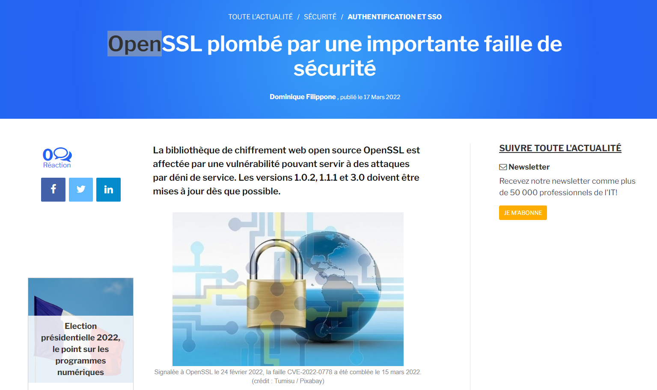
Quel service de bases de données ?

Ont utiliseras le Servie de base de donnée MySQL car :
-il est open source et gratuit
-performance excellentes
-multi-threadé et multi-utilisateurs
-Fonctionne parfaitement avec PHP
-Facile a mettre en place et a utiliser

Comment l'utilisateur pourra-t-il uploader son application ?
Nous avons choisis comme uploader d’application FTP car :
-FTP permet de transférer des fichiers alors que SSH ne permet que de se connecter à un poste même si il est possible de transférer un fichier avec SCP.
-SSH est sécurisé par défaut contrairement à FTP (mais la variante FTPS est chiffrée grâce à SSL).
-FTP peut échanger des fichier de taille importante.

Sécurisation de l'accès ?
Pour sécuriser l’accès au donné nous avons choisis le ftp pour éviter tout conflit entre l’uploader ftp et le protecteur de donné.

